Р О С С И Й С К А Я Ф Е Д Е Р А Ц И Я
Б Е Л Г О Р О Д С К А Я О Б Л А С Т Ь
МУНИЦИПАЛЬНЫЙ РАЙОН «КРАСНЕНСКИЙ РАЙОН»

ЗЕМСКОЕ СОБРАНИЕ
КРАСНЕНСКОГО СЕЛЬСКОГО ПОСЕЛЕНИЯ

Р Е Ш Е Н И Е

28 января 2015 года № 105

Об отчёте участкового уполномоченного полиции ОМВД России по Красненскому району за 2014 год об итогах деятельности по обеспечению правопорядка на территории Красненского сельского поселения

В соответствии с Федеральным законом от 07.02.2011 г. № 3-ФЗ «О полиции», во исполнение требований Приказа МВД России от 30.08.2011 г. № 975 «Об организации и проведении отчетов должностных лиц территориальных органов МВД России», заслушав и обсудив отчет участкового уполномоченного полиции ОМВД России по Красненскому району за 2014 год об итогах деятельности по обеспечению правопорядка на территории Красненского сельского поселения, земское собрание Красненского сельского поселения р е ш и л о:
1. Отчет участкового уполномоченного полиции ОМВД России по Красненскому району за 2014 год об итогах деятельности по обеспечению правопорядка на территории Красненского сельского поселения принять к сведению.
2. Рекомендовать участковому уполномоченному полиции ОМВД России по Красненскому району, капитану полиции - Андрианову Ю.С.:
2.1. Ежемесячно проводить профилактическую работу со школьниками Красненской средней общеобразовательной школы по профилактике безопасности дорожного движения, правонарушений и преступлений, профилактике наркомании и противодействия незаконному обороту наркотиков, правовому воспитанию детей.
2.2. Провести работу по информированию населения о схемах мошенничества и способах защиты от мошенников.
2.3. Контролировать миграционную ситуацию и порядок осуществления миссионерской деятельности на территории сельского поселения.
3. Контроль за исполнением настоящего решения возложить на главу Красненского сельского поселения Малыхину Р.И.
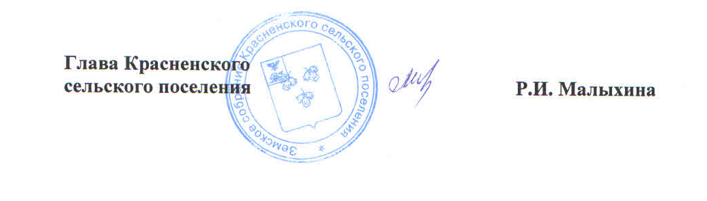

Приложение
к решению земского собрания
Красненского сельского поселения
от « 28 » января 2015 г. № 105

Отчет
участкового уполномоченного полиции ОМВД России по Красненскому району за 2014 год об итогах деятельности по обеспечению правопорядка на территории Красненского сельского поселения

За 2014 год Отделением министерства внутренних дел России по Красненскому району осуществлен комплекс мер по усилению борьбы с преступностью и другими правонарушениями. На территории района проведен ряд комплексных операций с привлечением максимального количества сотрудников органов внутренних дел и членов народных дружин.
Существенная помощь нашему районному Отделению министерства внутренних дел постоянно оказывается администрациями района и сельских поселений. Значительную поддержку в налаживании профилактической работы по месту жительства мы ощущаем со стороны органов местного самоуправления. Многие преступления были своевременно предупреждены или раскрыты благодаря содействию граждан. Вместе с тем, необходимо учитывать, что на состояние преступности значительное влияние оказывают социально-экономические и иные факторы.
В настоящее время я обслуживаю административный участок «Красненский» № 30312, в границы которого входят: населенные пункты Красненского сельского поселения: с. Красное, с. Польниково, с. Свистовка, с. Киселевка, с. Малиново с общей численностью населения 2624 человек.
На территории обслуживания Красненского сельского поселения за 2014 года совершено - 8 преступлений:
- по факту кражи чужого имущества – 5 (с. Красное, одно не раскрыто);
- по факту кражи чужого имущества – 1 (с. Польниково не раскрыто);
- по фактам причинения телесных повреждений – 2 (с. Красное).
Активная помощь в раскрытии краж оказана общественностью.
В 2014 году тяжких преступлений не допущено. Хочу пояснить, что анализируя причины совершения преступлений в общем, а именно краж прихожу к выводу, что они становятся возможными в силу безразличия к своему имуществу собственников.
Хочу пояснить, что всегда проще предотвратить преступление, нежели его раскрыть. С этой целью регулярно проводятся обследования мест хранения ТМЦ, по результатам которых собственникам выносятся представления по устранению условий способствующих совершению преступлений.
С учетом реально отработанного времени, лично мной раскрыто преступлений - 4; составлено 166 административных протоколов за различные правонарушения:
- по ст. 20.21 КоАП РФ – 32,
- по ст. 20.20.ч1 КоАП РФ -43,
- по ст. 5.35 КоАП РФ-3,
- по ст. 6.9. ч 1 КоАП РФ-1,
- по ст. 7.27 КоАП РФ-2,
- по ст. 19.15 ч1-5,
- по ст. 20.1 ч1 КоАП РФ-29,
- по ст.20.25 ч 1 КоАП РФ-41,
- по ст.6.1ЗБО-4,
- по ст. 20.11 ч 1 КоАП РФ-3,
- по ст. 6.10 КоАП РФ-3.
В 2014 года мной на территории Красненского сельского поселения систематически осуществлялся контроль за безопастностью дорожного движения, лично мной было выявлено 7 административных правонарушений по ст. 12.29 ч2 КоАП РФ - 3, 12.20 КоАП РФ - 3,один водитель задержан в состоянии алкогольного опьянения, который управлял личным автомобилем, был составлен адм протокол по. ст. 12.26 ч1 КоАП РФ.
В настоящее время участились случаи мошенничеств, связанных с использованием мобильных телефонов. Злоумышленники, представляясь сотрудниками полиции, сообщают гражданам, что их дети, родственники попали в беду и просят от граждан передать им деньги под предлогом все уладить.
Одним из факторов, существенно усиливающих криминогенность обстановки, по-прежнему является пьянство, хотя и количество преступлений, совершенных в состоянии алкогольного опьянении на территории района значительно снизилось. Профилактическую работу с лицами, злоупотребляющими алкогольными напитками, сейчас вести особенно трудно, в силу того, что лечебно-трудовые профилактории ликвидированы, а эффективной замены им не найдено. Индивидуальные беседы, штрафы помогают далеко не всегда. За данное правонарушение мной привлечено 32 человека. Часть из них была привлечена к наказанию в виде административного ареста.
Одной из форм предупреждения правонарушений в сфере семейно-бытовых отношений является привлечение хулиганов к уголовной ответственности в строгом соответствии с нормами уголовного законодательства. Однако нередко соседи по дому, будучи очевидцами и свидетелями хулиганских действий, но, не желая, как они считают, «лишних хлопот», отказываются давать письменные показания и являться в суд, что дает правонарушителю возможность уйти от ответственности. Привлекая ваше внимание к подобным фактам, я прошу не оставаться безучастными, поскольку в следующий раз вы сами можете оказаться жертвами преступного посягательства. В настоящее время на обслуживаемом административном участке состоит 2 семейных дебошира. Тяжких преступлений в быту не допущено.
С целью выявления нарушений в сфере миграции: регулярно осуществляется проверка иностранных граждан, лиц без гражданства.
На учете в ОМВД состоит всего 3 не благополучные семьи, совместно с сотрудниками ПДН и субъектами профилактики осуществляется определенная профилактическая работа. На территории обслуживания выявлено 4 правонарушений, связанных с оставлением подростков без присмотра позже 23.00 часов. Составлено 5 протоколов по ст.5.35 КоАП РФ (за несоблюдение родителями обязанностей по воспитанию несовершеннолетних детей).
В этой связи хочу подчеркнуть, что чем больше будет поступать от вас информации о лицах, ведущих себя подозрительно, фактах нарушения общественного порядка, готовящихся и совершенных преступлениях, тем эффективнее будут приниматься меры, и реже будут задаваться вопросы о том, а где же была полиция?
Следует также обращать особое внимание на поведение лиц кавказской национальности. Никому не секрет, что в нашей стране все чаще и чаще происходят террористические акты, которые приводят к массовой гибели людей. Данные террористические акты стали совершать не только лица кавказской национальности, но и лица славянской внешности.
Только с участием населения, их бдительности и своевременному сообщению в правоохранительные органы о подозрительных лицах можно противостоять этой проблеме. Острой проблемой является мошенничество, в отношении престарелых и одиноких граждан. Необходимо более внимательно относиться, лучше с излишней подозрительностью к незнакомым гражданам. Всяческими способами предлагающие свои услуги, либо под предлогом замены денег, излечения от недуг, продаже бытовой техники. В конечном итоге мошенники входят в доверие, а затем совершают либо хищения или обман, завладевая денежными средствами. В данных случаях незамедлительно сообщайте в полицию, своим родным.
В завершении своего выступления хочу отметить активную помощь, которая оказывается внештатными сотрудниками, народными дружинниками, а также поблагодарить всех принимающих активное участие в поддержании правопорядка на обслуживаемом мной административном участке.

